REZULTATI PROVEDENE STUDENTSKE ANKETE

(Ocjena efikasnosti administrativnog osoblja)
Akademska godina 2019/2020

Izradio: Komitet za osiguranje kvaliteta

Travnik, april 2020.

SADRŽAJ:
1. AKTIVNOSTI NA PRIPREMI ANKETE 2
2. REALIZACIJA ANKETE 4
3. OBRADA REZULTATA ANKETE 4
4. REZULTATI ANKETE NA NIVOU ORGANIZACIONIH JEDINICA IUT 5
4.1. EKONOMSKI FAKULTET TRAVNIK 5
4.2. EKOLOŠKI FAKULTET TRAVNIK 6
4.3. SAOBRAĆAJNI FAKULTET TRAVNIK 7
4.4. PRAVNI FAKULTET TRAVNIK 8
4.5. FAKULTET INFORMACIONIH TEHNOLOGIJA TRAVNIK 9
4.6. FAKULTET ZA MEDIJE I KOMUNIKACIJE TRAVNIK 10
4.7. FAKULTET POLITEHNIČKIH NAUKA TRAVNIK 11
4.8. REZULTATI ANKETE NA NIVOU IUT 12
5. ZAKLJUČAK 16

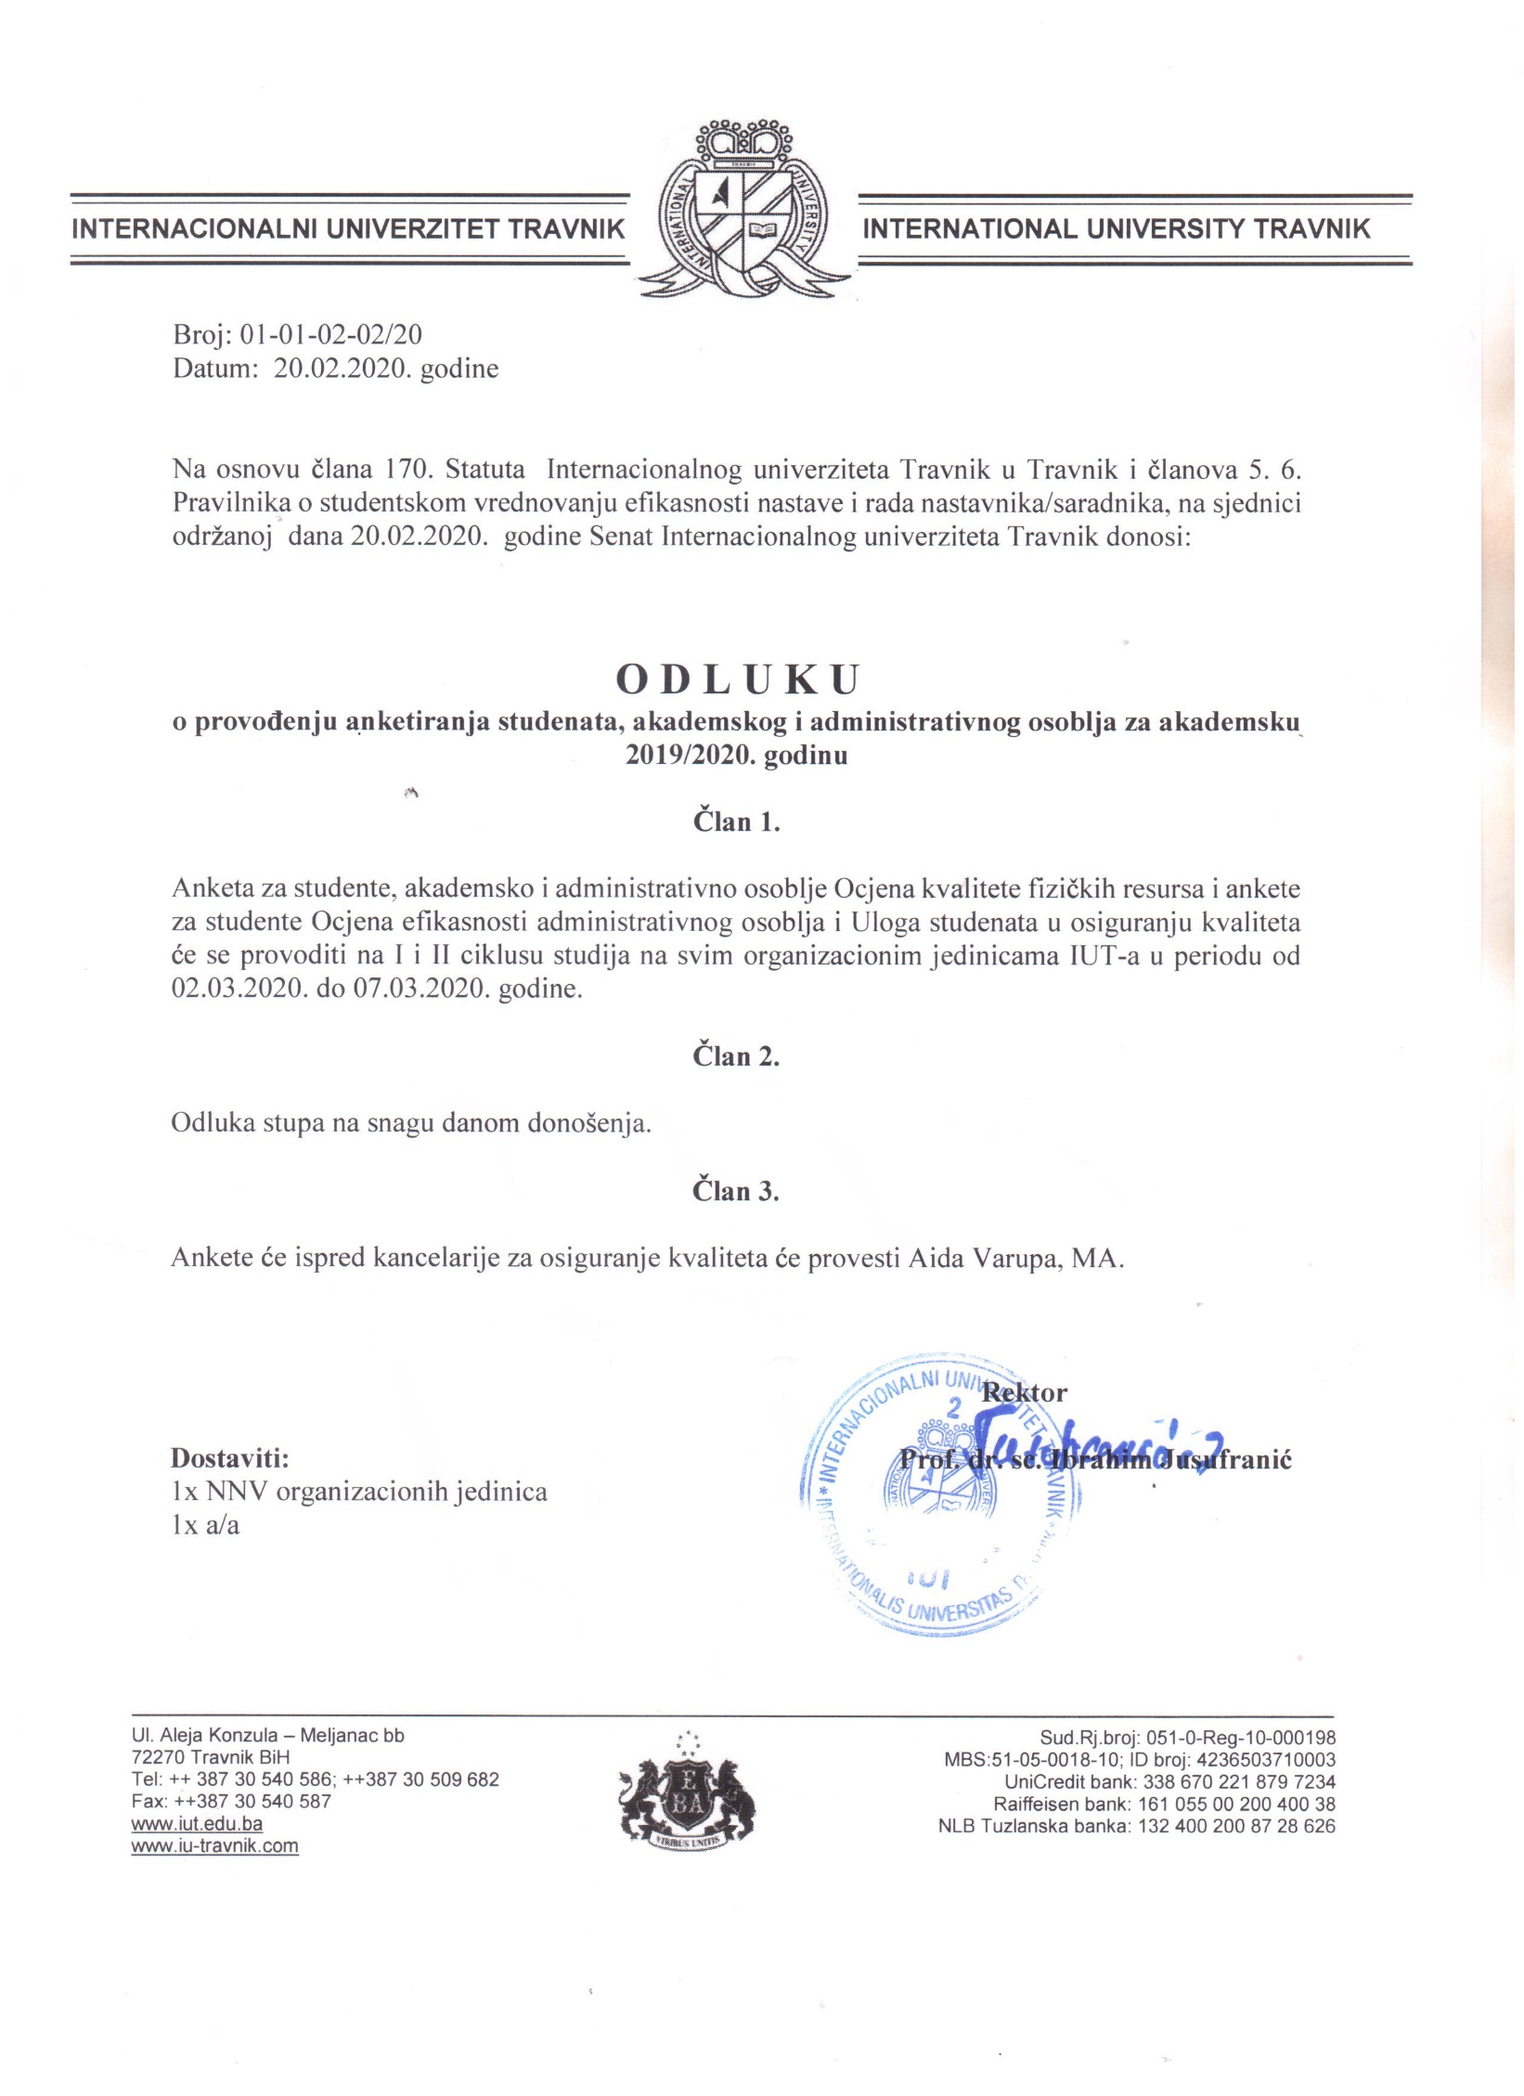

1. AKTIVNOSTI NA PRIPREMI ANKETE

Kancelarija za osiguranje kvaliteta Internacionalnog univerziteta Travnik u Travniku (u daljem tekstu IUT) je, preko anketara, zajedno sa koordinatorima organizacionih jedinica-dekanima, u akademskoj 2019/2020. godini provela anketu Ocjena efikasnosti administarativnog osoblja. Na osnovu Odluke o provođenju anketiranja studenata i zaposlenih za akademsku 2019/2020., broj 01-01-02-02/20 od 20.02.2020. godine, anketa za studente Ocjena efikasnosti administrativnog osoblja je provedena u periodu od 02.03.2020. do 07.03.2020. godine.

Cilj provođenja gore navedene ankete jeste da se ocijeni efikasnost administrativnog osoblja, kao i da se na osnovu dobijenih rezultata poduzmu mjere za unapređenje efikasnosti administrativnog osoblja. Rezultati provedene studentske ankete Ocjena efikasnosti administrativnog osoblja podnose se Senatu, koji donosi odluku o stimulativnim ili eventualno potrebnim popravnim radnjama. Forma ankete nije se mijenjala u odnosu na prethodnu akademsku godinu, a ista se sastojala od sljedećih 7 pitanja:

- Administrativni radnik me jasno uputio u obaveze i kriterije studiranja na IUT;
- Administrativni radnik je redovno i na vrijeme odgovarao na moja pitanja;
- Administrativni radnik je dostupan i susretljiv za konsultacije;
- Administrativni radnik se redovno javlja na telefonske pozive;
- Administrativni radnik se nalazi na random mjestu u predviđenim terminima;
- Administrativni radnik se prema studentima odnosi korektno i s poštovanjem;
- Opća ocjena rada administrativnog osoblja.

Administrativno osoblje je po gore navedenim pitanjima ocjenjivano ocjenama u rasponu od 1 do 5 i to:
- nedovoljan,
- zadovoljava,
- dobar,
- vrlo dobar,
- izvrstan

2. REALIZACIJA ANKETE

Studenti su ankete popunjavali u periodu od 02.03.2020. do 07.03.2020. godine i to u štampanoj formi, a koje su im anketari dijelili na predavanjima / vježbama. Nastavnici / saradnici su bili dužni prethodno upoznati studente da će se u gore navedenom terminu popunjavati ankete kako bi posjećenost predavanjima / vježbama, a samim time i reprezentativnost uzorka bila što veća.
Također, anketar je bio dužan studentima jasno i precizno objasniti način popunjavanja ankete s ciljem da se broj nevažećih, odnosno neispravno popunjenih, anketnih listića svede na minimum.

3. OBRADA REZULTATA ANKETE

Anketu je popunilo 1875, od ukupno 2113, studenata u akademskoj 2019/2020. godini. Procentualno izraženo anketu je popunilo 88,73% studenata na svim fakultetima i godinama studija Internacionalnog univerziteta Travnik. Nevažećih listića je bilo 10 odnosno 0,47%.
Rezultati ankete sumirani su tabelarno i to na tri načina:
- Prvo, izračunata je prosječna ocjena za svako od 7 anketnih pitanja po studijskim programima unutar organizacionih jedinica.
- Drugo, izračunata je prosječna ocjena za svako anketno pitanje po organizacionim jedinicama na nivou IUT.
- Treće, predstavljena je prosječna ocjena po anketnim pitanjima, tekuće akademske godine, te predstavljena uporedno sa prethodnim akademskim godinama

4. REZULTATI ANKETE NA NIVOU ORGANIZACIONIH JEDINICA IUT

4.1. EKONOMSKI FAKULTET TRAVNIK

Od ukupno popunjenih 1875 anketnih listića, na Ekonomskom fakultetu Travnik bilo je 523 popunjena listića, odnosno 27,9 %. Nevažećih listića bilo je 4, odnosno 0,21%. U sljedećoj tabeli predstavljeni su rezultati ankete sa prosječnim ocjenama po studijskim programima Ekonomskog fakulteta Travnik u Travniku.

Tabela 1. Prosječna ocjena anketnih pitanja po studijskim programima Ekonomskog fakulteta Travnik

ANKETNA PITANJA | 1.Administrativni radnik me jasno uputio u obaveze i kriterije studiranja na IUT. | 2.Administrativni radnik je redovno i na vrijeme odgovarao na moja pitanja. | 3.Administrativni radnik je dostupan i susretljiv za konsultacije. | 4.Administrativni radnik se redovno javlja na telefonske pozive. | 5.Administrativni radnik se nalazi na radnom mjestu u predviđenim terminima. | 6.Administrativni radnik se prema studentima odnosi korektno i s poštovanjem. | 7.Opća ocjena rada administrativnog osoblja.
STUDIJSKI PROGRAMI (3+2) i (4+1)
Bankarstvo i osiguranje | 4,30 | 4,42 | 5,00 | 4,80 | 4,75 | 4,45 | 4,66
Finansije, računovodstvo i revizija | 4,45 | 4,81 | 4,85 | 4,78 | 4,80 | 4,64 | 4,76
Preduzetništvo i samozapošljavanje | 4,50 | 4,70 | 4,90 | 4,75 | 4,65 | 4,78 | 4,40
Marketing i trgovina | 4,67 | 4,83 | 4,75 | 4,50 | 4,75 | 4,82 | 4,75
Turizam i hotelijerstvo | 4,55 | 4,65 | 4,75 | 4,75 | 4,81 | 4,80 | 4,90
Poslovna ekonomija | 4,30 | 4,55 | 4,77 | 4,80 | 4,90 | 4,65 | 4,85
Poslovni menadžment | 4,35 | 4,66 | 4,75 | 4,80 | 4,90 | 4,81 | 4,85
Poslovna informatika | 4,65 | 4,85 | 4,88 | 4,55 | 4,85 | 4,31 | 4,80
Menadžment u zdravstvu | 4,70 | 4,55 | 4,67 | 4,67 | 4,50 | 4,80 | 4,90
PROSJEČNA OCJENA NA NIVOU EFT | 4,50 | 4,67 | 4,81 | 4,71 | 4,77 | 4,67 | 4,76

4.2. EKOLOŠKI FAKULTET TRAVNIK

Od ukupno popunjenih 1875 anketnih listića, na Ekološkom fakultetu Travnik bilo je 62 popunjena listića, odnosno 3,30 %. Nevažećih listića bilo je 2, odnosno 0,11%. U sljedećoj tabeli predstavljeni su rezultati ankete sa prosječnim ocjenama po studijskim programima Ekološkog fakulteta Travnik u Travniku.

Tabela 2. Prosječna ocjena anketnih pitanja po studijskim programima Ekološkog fakulteta Travnik

ANKETNA PITANJA | 1.Administrativni radnik me jasno uputio u obaveze i kriterije studiranja na IUT. | 2.Administrativni radnik je redovno i na vrijeme odgovarao na moja pitanja. | 3.Administrativni radnik je dostupan i susretljiv za konsultacije. | 4.Administrativni radnik se redovno javlja na telefonske pozive. | 5.Administrativni radnik se nalazi na radnom mjestu u predviđenim terminima. | 6.Administrativni radnik se prema studentima odnosi korektno i s poštovanjem. | 7.Opća ocjena rada administrativnog osoblja.
STUDIJSKI PROGRAMI (3+2) i (4+1)
Primjenjena ekologija (3+2) | 4,67 | 4,75 | 4,80 | 4,55 | 4,75 | 4,45 | 4,70
Zaštita životne sredine (4+1) | 4,71 | 4,81 | 4,85 | 4,78 | 4,80 | 4,64 | 4,40
PROSJEČNA OCJENA NA NIVOU TEF | 4,69 | 4,78 | 4,83 | 4,67 | 4,78 | 4,55 | 4,55

4.3. SAOBRAĆAJNI FAKULTET TRAVNIK

Od ukupno popunjenih 1875 anketnih listića, na Saobraćajnom fakultetu Travnik bilo je 540 popunjenih listića, odnosno 28,80 %. Nevažećih listića nije bilo. U sljedećoj tabeli predstavljeni su rezultati ankete sa prosječnim ocjenama po studijskim programima Saobraćajnog fakulteta Travnik u Travniku.
Tabela 3. Prosječna ocjena anketnih pitanja po studijskim programima Saobraćajnog fakulteta Travnik

ANKETNA PITANJA | 1.Administrativni radnik me jasno uputio u obaveze i kriterije studiranja na IUT. | 2.Administrativni radnik je redovno i na vrijeme odgovarao na moja pitanja. | 3.Administrativni radnik je dostupan i susretljiv za konsultacije. | 4.Administrativni radnik se redovno javlja na telefonske pozive. | 5.Administrativni radnik se nalazi na radnom mjestu u predviđenim terminima. | 6.Administrativni radnik se prema studentima odnosi korektno i s poštovanjem. | 7.Opća ocjena rada administrativnog osoblja.
STUDIJSKI PROGRAMI (3+2) i (4+1)
Drumski i gradski saobraćaj | 4,50 | 4,42 | 4,95 | 4,80 | 4,84 | 4,45 | 4,90
Menadžment u saobraćaju | 4,81 | 4,81 | 4,85 | 4,78 | 4,80 | 4,64 | 4,76
Vazdušni saobraćaj | 4,50 | 4,70 | 4,90 | 4,75 | 4,50 | 4,66 | 4,64
PROSJEČNA OCJENA NA NIVOU SFT | 4,60 | 4,64 | 4,90 | 4,78 | 4,71 | 4,58 | 4,77

4.4. PRAVNI FAKULTET TRAVNIK

Od ukupno popunjenih 1875 anketnih listića, na Pravnom fakultetu Travnik bilo je 123 popunjena listića, odnosno 6,56 %. Nevažećih listića nije bilo. U sljedećoj tabeli predstavljeni su rezultati ankete sa prosječnim ocjenama po studijskom programu Pravnog fakulteta Travnik u Travniku.

Tabela 4. Prosječna ocjena anketnih pitanja po studijskom programu Pravnog fakulteta Travnik
ANKETNA PITANJA | 1.Administrativni radnik me jasno uputio u obaveze i kriterije studiranja na IUT. | 2.Administrativni radnik je redovno i na vrijeme odgovarao na moja pitanja. | 3.Administrativni radnik je dostupan i susretljiv za konsultacije. | 4.Administrativni radnik se redovno javlja na telefonske pozive. | 5.Administrativni radnik se nalazi na radnom mjestu u predviđenim terminima. | 6.Administrativni radnik se prema studentima odnosi korektno i s poštovanjem. | 7.Opća ocjena rada administrativnog osoblja.
STUDIJSKI PROGRAMI (3+2) i (4+1)
Opće pravo | 4,67 | 4,75 | 4,80 | 4,55 | 4,75 | 4,45 | 4,70
PROSJEČNA OCJENA NA NIVOU PFT | 4,67 | 4,75 | 4,80 | 4,55 | 4,75 | 4,45 | 4,70

4.5. FAKULTET INFORMACIONIH TEHNOLOGIJA TRAVNIK

Od ukupno popunjenih 1875 anketnih listića, na Fakultetu informacionih tehnologija Travnik bilo je 107 popunjenih listića, odnosno 5,70 %. Nevažećih listića nije bilo. U sljedećoj tabeli predstavljeni su rezultati ankete sa prosječnim ocjenama po studijskim programima Fakulteta informacionih tehnologija Travnik u Travniku.

Tabela 5. Prosječna ocjena anketnih pitanja po studijskim programima Fakulteta informacionih tehnologija Travnik
ANKETNA PITANJA | 1.Administrativni radnik me jasno uputio u obaveze i kriterije studiranja na IUT. | 2.Administrativni radnik je redovno i na vrijeme odgovarao na moja pitanja. | 3.Administrativni radnik je dostupan i susretljiv za konsultacije. | 4.Administrativni radnik se redovno javlja na telefonske pozive. | 5.Administrativni radnik se nalazi na radnom mjestu u predviđenim terminima. | 6.Administrativni radnik se prema studentima odnosi korektno i s poštovanjem. | 7.Opća ocjena rada administrativnog osoblja.
STUDIJSKI PROGRAMI (3+2) i (4+1)
Informacione tehnologije | 4,71 | 4,42 | 4,95 | 4,55 | 4,84 | 4,45 | 4,50
Računarski sistemi i mreže | 4,81 | 4,81 | 4,85 | 4,78 | 4,60 | 4,64 | 4,76
Softversko programiranje | 4,64 | 4,70 | 4,60 | 4,75 | 4,50 | 4,71 | 4,81
PROSJEČNA OCJENA NA NIVOU FIT | 4,72 | 4,64 | 4,80 | 4,70 | 4,65 | 4,60 | 4,70

4.6. FAKULTET ZA MEDIJE I KOMUNIKACIJE TRAVNIK

Od ukupno popunjenih 1875 anketnih listića, na Fakultetu za medije i komunikacije Travnik bilo je 37 popunjenih listića, odnosno 1,97%. Nevažećih listića nije bilo. U sljedećoj tabeli predstavljeni su rezultati ankete sa prosječnim ocjenama po studijskim programima Fakulteta za medije i komunikacije Travnik u Travniku.

Tabela 6. Prosječna ocjena anketnih pitanja po studijskim programima Fakulteta za medije i komunikacije Travnik
ANKETNA PITANJA | 1.Administrativni radnik me jasno uputio u obaveze i kriterije studiranja na IUT. | 2.Administrativni radnik je redovno i na vrijeme odgovarao na moja pitanja. | 3.Administrativni radnik je dostupan i susretljiv za konsultacije. | 4.Administrativni radnik se redovno javlja na telefonske pozive. | 5.Administrativni radnik se nalazi na radnom mjestu u predviđenim terminima. | 6.Administrativni radnik se prema studentima odnosi korektno i s poštovanjem. | 7.Opća ocjena rada administrativnog osoblja.
STUDIJSKI PROGRAMI (3+2) i (4+1)
Mediji i novinarstvo | 4,71 | 4,42 | 4,81 | 4,55 | 4,84 | 4,45 | 4,60
Komunikacije | 4,81 | 4,75 | 4,85 | 4,78 | 4,60 | 4,68 | 4,76
PROSJEČNA OCJENA NA NIVOU FMIK | 4,76 | 4,59 | 4,83 | 4,67 | 4,72 | 4,57 | 4,68

4.7. FAKULTET POLITEHNIČKIH NAUKA TRAVNIK

Od ukupno popunjenih 1875 anketnih listića, na Fakultetu politehničkih nauka Travnik bilo je 483 popunjena listića, odnosno 25,77%. Nevažećih listića bilo je 6, odnosno 0,32%. U sljedećoj tabeli predstavljeni su rezultati ankete sa prosječnim ocjenama po studijskim programima Fakulteta politehničkih nauka Travnik u Travniku.

Tabela 7. Prosječna ocjena anketnih pitanja po studijskim programima Fakulteta politehničkih nauka Travnik

ANKETNA PITANJA | 1.Administrativni radnik me jasno uputio u obaveze i kriterije studiranja na IUT. | 2.Administrativni radnik je redovno i na vrijeme odgovarao na moja pitanja. | 3.Administrativni radnik je dostupan i susretljiv za konsultacije. | 4.Administrativni radnik se redovno javlja na telefonske pozive. | 5.Administrativni radnik se nalazi na radnom mjestu u predviđenim terminima. | 6.Administrativni radnik se prema studentima odnosi korektno i s poštovanjem. | 7.Opća ocjena rada administrativnog osoblja.
STUDIJSKI PROGRAMI (3+2) i (4+1)
ODSJEK- MAŠINSTVO
Motori i vozila | 4,30 | 4,42 | 5,00 | 4,80 | 4,75 | 4,45 | 4,66
Proizvodno mašinstvo | 4,45 | 4,81 | 4,85 | 4,78 | 4,80 | 4,64 | 4,76
Energetika | 4,50 | 4,70 | 4,90 | 4,75 | 4,65 | 4,78 | 4,40
Mašinske konstrukcije | 4,67 | 4,83 | 4,75 | 4,50 | 4,75 | 4,82 | 4,75
Energetska efikasnost i obnovljivi izvori energije | 4,55 | 4,65 | 4,75 | 4,75 | 4,81 | 4,80 | 4,90
ODSJEK – GRAĐEVINARSTVO I ARHITEKTURA
Građevinarstvo | 4,30 | 4,55 | 4,77 | 4,80 | 4,90 | 4,65 | 4,85
Arhitektura i urbanizam | 4,35 | 4,66 | 4,75 | 4,80 | 4,90 | 4,81 | 4,85
Hidrookolisnki inžinjering | 4,65 | 4,85 | 4,88 | 4,55 | 4,85 | 4,31 | 4,80
Putevi | 4,70 | 4,55 | 4,67 | 4,67 | 4,50 | 4,80 | 4,90
ODSJEK-ELEKTROTEHNIKA
Elektroenergetika | 4,55 | 4,65 | 4,81 | 4,75 | 4,61 | 4,75 | 4,75
Telekomunikacije | 4,45 | 4,61 | 4,50 | 4,71 | 4,61 | 4,80 | 4,55
Računarstvo i informatika | 4,40 | 4,75 | 4,80 | 4,81 | 4,80 | 4,75 | 4,75
ODSJEK-SIGURNOST I ZAŠTITA NA RADU
Sigurnost | 4,60 | 4,75 | 4,75 | 4,61 | 4,61 | 4,70 | 4,81
Zaštita na radu | 4,55 | 4,80 | 4,85 | 4,87 | 4,75 | 4,70 | 4,81
PROSJEČNA OCJENA NA NIVOU FPTN | 4,70 | 4,73 | 4,74 | 4,73 | 4,73 | 4,73 | 4,75

4.8. REZULTATI ANKETE NA NIVOU IUT

Na nivou Univerziteta Anketa za ocjenu efikasnosti administrativnog osoblja se provela na 7 organizacionih jedinica, gdje su prikazane prosječne ocjene svakog anketnog pitanja, što je prikazano u sljedećoj tabeli.
Tabela 8. Prosječna ocjena anketnih pitanja po organizacionim jedinicama na nivou IUT

ANKETNA PITANJA | 1.Administrativni radnik me jasno uputio u obaveze i kriterije studiranja na IUT. | 2.Administrativni radnik je redovno i na vrijeme odgovarao na moja pitanja. | 3.Administrativni radnik je dostupan i susretljiv za konsultacije. | 4.Administrativni radnik se redovno javlja na telefonske pozive. | 5.Administrativni radnik se nalazi na radnom mjestu u predviđenim terminima. | 6.Administrativni radnik se prema studentima odnosi korektno i s poštovanjem. | 7.Opća ocjena rada administrativnog osoblja.
EFT | 4,50 | 4,67 | 4,81 | 4,71 | 4,77 | 4,67 | 4,76
TEF | 4,69 | 4,78 | 4,83 | 4,67 | 4,78 | 4,55 | 4,55
SFT | 4,60 | 4,64 | 4,90 | 4,78 | 4,71 | 4,58 | 4,77
PFT | 4,67 | 4,75 | 4,80 | 4,55 | 4,75 | 4,45 | 4,70
FIT | 4,72 | 4,64 | 4,80 | 4,70 | 4,65 | 4,60 | 4,70
FMIK | 4,76 | 4,59 | 4,83 | 4,67 | 4,72 | 4,57 | 4,68
FPTN | 4,70 | 4,73 | 4,74 | 4,73 | 4,73 | 4,73 | 4,75
IUT | 4,66 | 4,69 | 4,82 | 4,69 | 4,73 | 4,60 | 4,70

U sljedećoj tabeli je prikazana prosječna ocjena svakog anketnog pitanja za tri akademske godine.

Tabela 9. Prosječna ocjena anketnih pitanja za tri akademske godine
PITANJE | PROSJEČNA OCJENA ZA 2019/2020. | PROSJEČNA OCJENA 2018/2019. | PROSJEČNA OCJENA 2017/2018.
- Administrativni radnik me jasno uputio u obaveze i kriterije studiranja na IUT. | 4,66 | 4,27 | 4,66
- Administrativni radnik je redovno i na vrijeme odgovarao na moja pitanja. | 4,69 | 4,28 | 4,43
- Administrativni radnik je dostupan i susretljiv za konsultacije. | 4,82 | 4,45 | 4,49
- Administrativni radnik se redovno javlja na telefonske pozive. | 4,69 | 4,17 | 4,35
- Administrativni radnik se nalazi na radnom mjestu u predviđenim terminima. | 4,73 | 4,55 | 4,41
- Administrativni radnik se prema studentima odnosi korektno i s poštovanjem. | 4,60 | 4,55 | 4,51
- Opća ocjena rada administrativnog osoblja. | 4,70 | 4,66 | 4,63

Na sljedećem grafiku može se vidjeti trend rasta, odnosno pada prosječne ocjene za svako anketno pitanje za posljednje tri akademske godine.
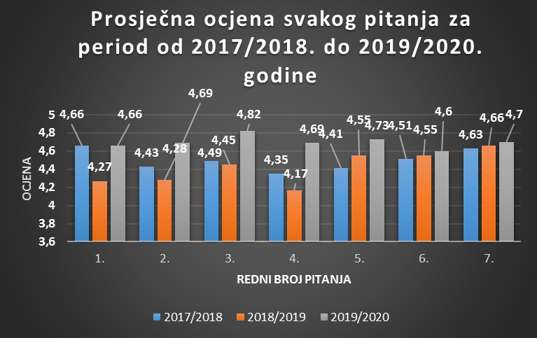
Grafik 1. Prosječna ocjena svakog pitanja Ankete – Ocjena efikasnosti administrativnog osoblja za period 2017/2018. do 2019/2020. godine
Na grafiku se jasno može vidjeti da li su prosječne ocjene padale ili rasle iz godine u godinu. Tako je prosječna ocjena za svako pitanje zabilježila rast u akademskoj 2019/2020 godini, u odnosu na prethodne akademske godine, što predstavlja dobar rezultat.

5. ZAKLJUČAK

Rezultati ankete koju je provela Kancelarija za osiguranje kvaliteta preko anketara, te koordinatora organizacionih jedinica, na osnovu Odluke o provođenju anketiranja studenata, akademskog i administrativnog osoblja za akademsku 2019/2020. godine, su zadovoljavajući. Uzorak na osnovu kojeg je urađena analiza je 88,74 % studenata na sedam organizacionih jedinica, svih godina, Internacionalnog univerziteta Travnik. Broj nevažećih listića je smanjen u odnosu na prethodnu akademsku godinu a broj uzoraka se povećao.
Rezultati ankete Ocjena efikasnosti administrativnog osoblja pokazali su rast prosječnih ocjena na svako od pitanja u akademskoj 2019/2020. godini u odnosu na prethodne godine. U konačnici prosječne ocjene su zadovoljavajuće za svako anketno pitanje, ali bez obzira na to Komitet za osiguranje kvaliteta će ukazati na rezultate ankete a sve u cilju regulisanja i održavanja trenutnih rezultata, kao i poboljšanja ocjena u budućnosti svih anketnih pitanja koja su prikazana, odnosno kvaliteta i poboljšanja administrativnog osoblja. Rezultati ankete su objavljeni na web stranici Univerziteta, odnosno dostupni su javno na sljedećem linku: http://iu-travnik.com/ankete-i-rezultati-anketa/

Predsjednik komiteta za osiguranje kvaliteta
______________________________
Prof. dr. sc. Cariša Bešić
